Zadavatel: TSUB, příspěvková organizace
Větrná 2037, 688 01 Uherský Brod
IČ: 05583926
Zastoupeno: Ing. Bohumír Gottfried, ředitel

nákup nákladního vozidla - sklápěč

Typ veřejné zakázky: veřejná zakázka malého rozsahu, JOSEPHINE elektronické podání nabídek

elektronické podání nabídek

1. Složení komise

Mgr. David Surý
Ing. Bohumír Gottfried
Ing. Ondřej Rydlo

Všichni přítomní členové komise stvrzují svým podpisem prohlášení o střetu zájmů – viz Čestné prohlášení.

2. Seznam nabídek

Lhůta pro podání nabídek byla do: 09.03.2022 v 09:00 hodin následně byly nabídky elektronicky zpřístupněny – otevřeny administrátorkou veřejných zakázek. Všechny nabídky byly podány v elektronické podobě.

Zadavatel do konce lhůty pro podání nabídek přijal: 2 nabídky

Předpokládaná hodnota: 800.000 Kč bez DPH

I. Nabídky doručené/stažené ve lhůtě pro podání nabídek
ID Stav Čas podání/stažení Název účastníka IČO Autenticita Seriové číslo Vydavatel Manipulace
50646 podaná 08.03.2022 10:20:37 I-TEC Czech spol. sr.o. 26834634 - - - Nebyla
50743 podaná 09.03.2022 07:59:25 HITL, s.r.o. 25321765 - - - Nebyla

Celkový počet nabídek podaných ve lhůtě pro podání nabídek: 2

3. Identifikační a ostatní údaje účastníků

Nabídka č. 1
Obchodní jméno: | I – Tec Czech, spol. s r.o.
Sídlo: | Rudná 30/3, 703 00 Ostrava - Vítkovice
IČ: | 26834634
Údaje týkající se číselně vyjádřitelným kritériím hodnocení: | 799.600 Kč bez DPH

Nabídka č. 2
Obchodní jméno: | HITL s.r.o.
Sídlo: | Dobelice 57, 672 01
IČ: | 25321765
Údaje týkající se číselně vyjádřitelným kritériím hodnocení: | 804.900 Kč bez DPH

Dle zákona č. 134/2016 Sb., o zadávání veřejných zakázek je možné otočit proces posouzení a hodnocení nabídek. Zadavatel má možnost nejdříve hodnotit nabídky a až poté přistoupit k posouzení nabídek

Zadavatel tento postup analogicky použije u posouzení a hodnocení této veřejné zakázky malého rozsahu, tzn. po hodnocení nabídek bude posuzovat pouze nabídku prvního účastníka s nejlepším hodnocením ekonomické výhodnosti.

zpráva o hodnocení nabídek

1. Seznam a popis hodnocených nabídek

Nabídka č. 1 | I – Tec Czech, spol. s r.o.

Nabídka č. 2 | HITL s.r.o.

Popis hodnocení údajů z nabídek:
Základním kritériem pro zadání veřejné zakázky malého rozsahu je ekonomická výhodnost, konkrétně nejnižší nabídková cena.

Popis srovnání hodnot získaných při hodnocení:
Číselně vyjádřitelné hodnoty ve formě nabídkové ceny byly srovnávány od nejnižší nabídkové ceny až po nejvyšší nabídkovou cenu v částce bez DPH.

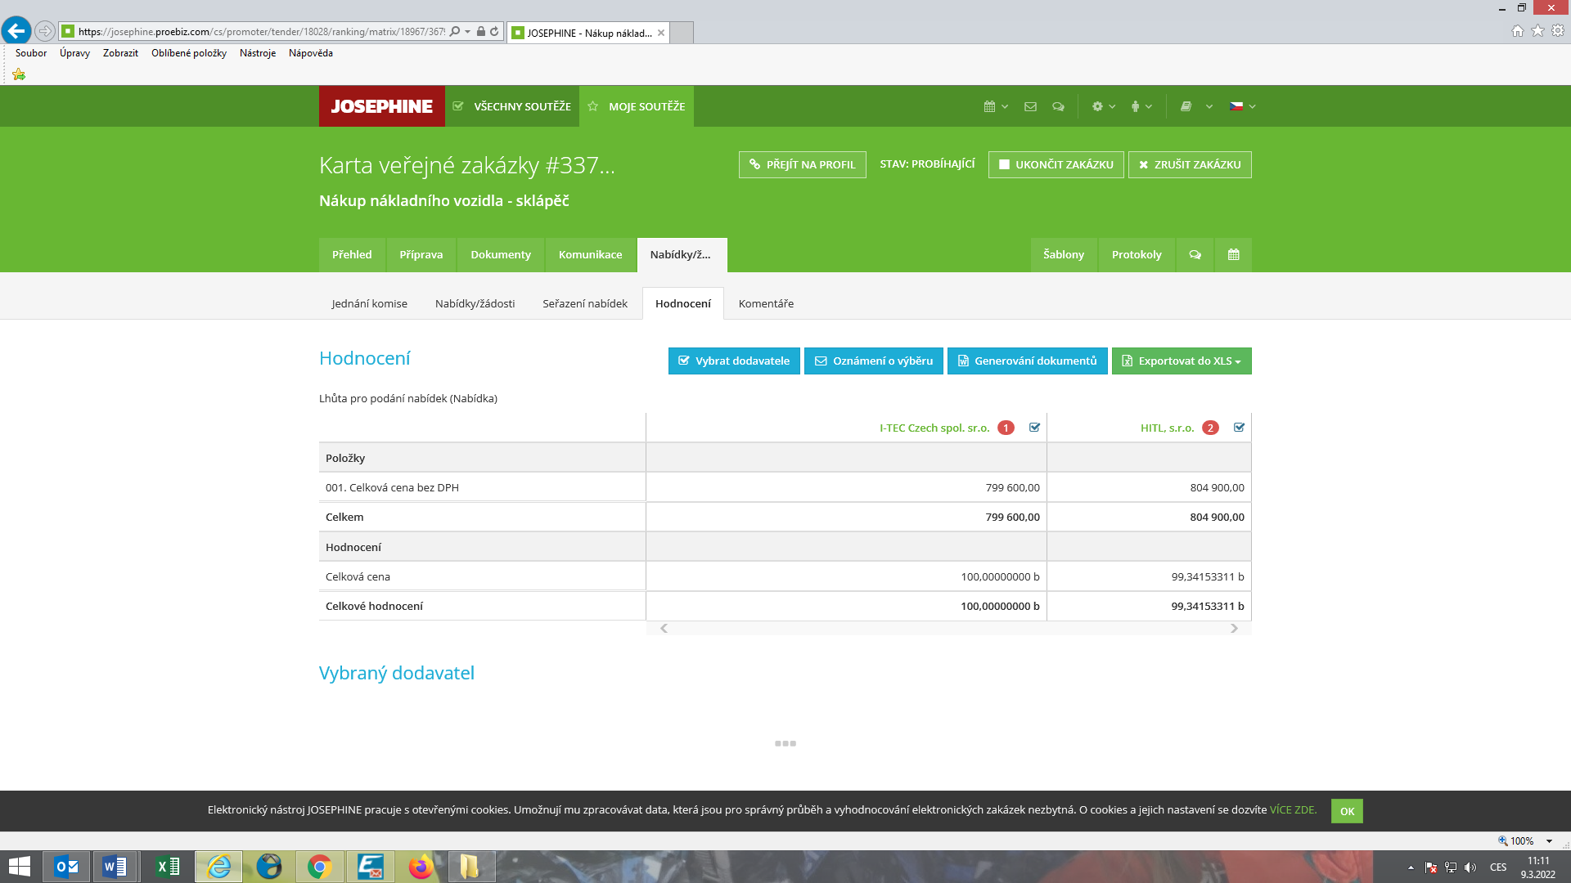

posouzení prokázání způsobilosti, kvalifikace a ostatních požadavků zadavatele

1. Seznam dokladů

Seznam dokladů, které zadavatel požadoval prokázat:
Profesní způsobilost, Technická kvalifikace

Ostatní požadavky:
Krycí list, Kupní smlouva, Čestné prohlášení, fotodokumentace, technický popis, ZTP

2. Údaje rozhodné pro prokázání splnění

Nabídka č. 1
Obchodní jméno: | I – Tec Czech, spol. s r.o.
Sídlo: | Rudná 30/3, 703 00 Ostrava - Vítkovice
IČ: | 26834634
Profesní způsobilost: | ANO
Technická kvalifikace: | ANO
Ostatní požadavky zadavatele: | ANO
Komise nabídku vyřadila: | NE
Důvod vyřazení nabídky: | -

Nabídka č. 2
Obchodní jméno: | HITL s.r.o.
Sídlo: | Dobelice 57, 672 01
IČ: | 25321765
Profesní způsobilost: | neposuzováno
Technická kvalifikace: | neposuzováno
Ostatní požadavky zadavatele: | neposuzováno
Komise nabídku vyřadila: | NE
Důvod vyřazení nabídky: | -

konečná zpráva o hodnocení nabídek

Vítězným dodavatelem byl komisí pro posouzení a hodnocení nabídek ustanoven dodavatel:

Podaná nabídka č.: | 1.
Obchodní jméno: | I – Tec Czech, spol. s r.o.
Hodnocené údaje: | 799.600 Kč bez DPH

jména a podpisy členů komise, kteří provedli posouzení a hodnocení nabídek

Členové komise: |  | Podpisy:
1. | Mgr. David Surý
2. | Ing. Bohumír Gottfried
3. | Ing. Ondřej Rydlo

V Uherském Brodě dne 11.03.2022

